**高频考点集训-模型、符号的建立与作用**

**思维导图：知识点回顾**

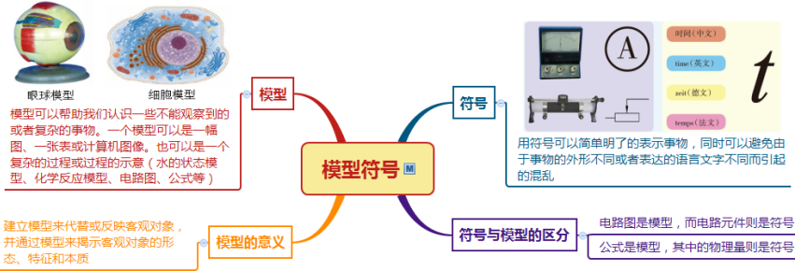

**考点目录：**

1. **模型及模型的意义**

模型可以帮助人们认识一些不能直接观察到或复杂的事物。一个模型可以是一幅图、一张表或计算机图像，也可以是一个复杂的过程或过程的示意。有些模型有大有小，有的是具体形象，有的是抽象（如一个数学公式、化学反应模型、电路图、或科学公式等）。

1. **符号及符号的意义**

用符号可以简单明了的表示事物，同时可以避免事物的外形不同或者表达的语言文字不同而引起混乱。如：速度v、时间t、质量m、密度ρ、压强p、电流I、电压U、电阻R、冷锋、暖锋等

也可以有：厕所符号、电源符号、交通标志等

或者是电压表实物图或符号，滑动变阻器符号图等

1. **模型与符号区别**

电路图是模型，但电路的元件是符号

数学公式是模型，但其中的物理量是符号

**模型及符号的区别和意义**

1．下列关于模型的说法正确的是(　D　)

①某种物体的放大或缩小的复制品

②可以是一幅图一张表或计算机图像

③可以表示一个过程，如描述水的三态变化的示意图

④有的模型是抽象的，如一些数学公式

A．①②　　　 B．①②③ C．①②④ D．①②③④

2．模型常常可以帮助人们认识和理解一些不能直接观察到的或复杂的事物。仔细观察下列四幅图片，不属于模型的是( **A** )

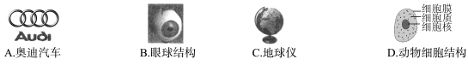

3．下列表达方式中，表示模型的是(**A**)

A.水分子 B. C.2S D.*t*

**4.** 下列表达方式中属于符号的是（ B ）

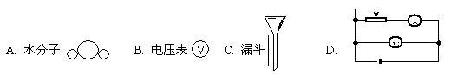

5．下列叙述存在科学性错误的是(**D**)

A. 用不同的符号表示事物，可避免由于事物外形不同和表达的文字语言不同而引起的混乱

B. 一个模型可以是一幅图、一张表或者是计算机图像

C. 水的三态变化属于物理变化

D. 地球仪是表示地球的符号